Joyas del este de Canadá
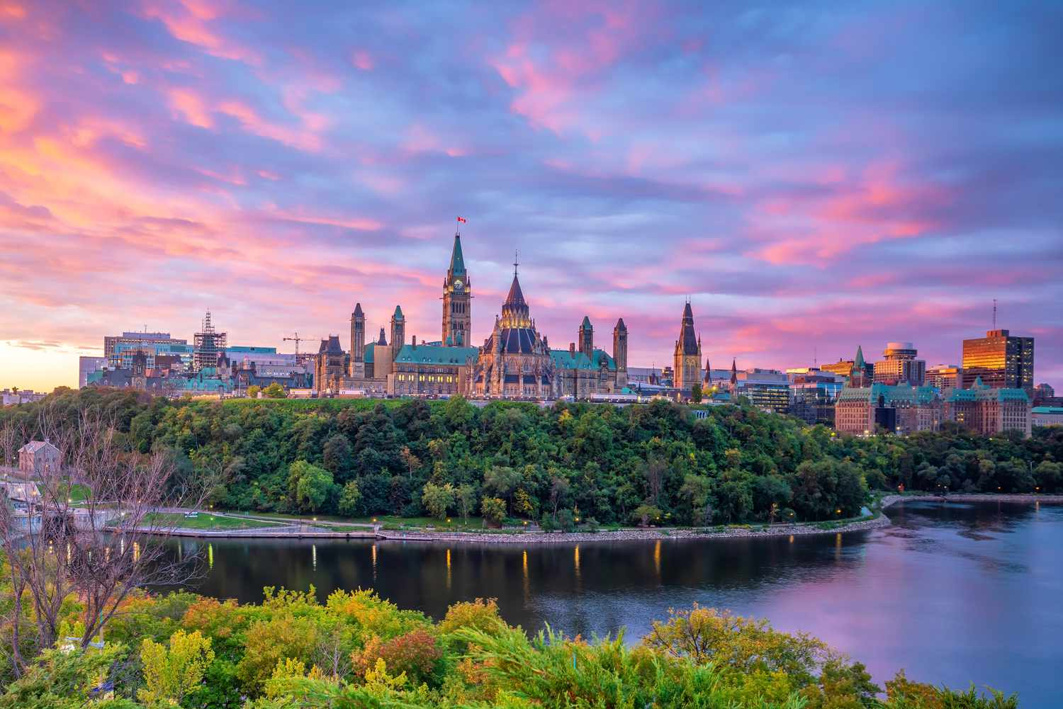
Salidas:
10 Mayo – 8 Noviembre 2026
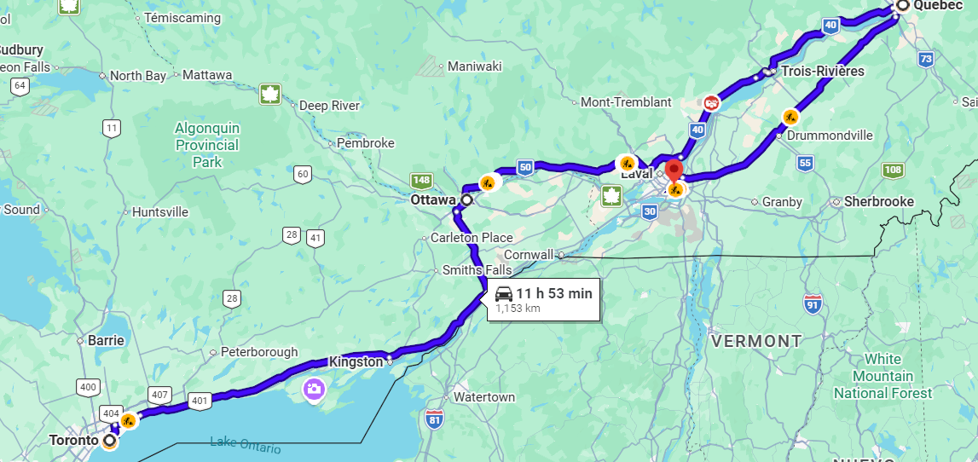
Sitios a visitar
- Toronto
- Ottawa
- Quebec
- Montreal

Día 1. Aeropuerto de Toronto & Toronto
Bienvenidos a Toronto. Favor buscar el representante de Global Tourisme a la llegada en el aeropuerto quien tendrá una pancarta con nuestro logo. Traslado del aeropuerto al hotel. Tiempo libre para explorar la ciudad.
Alojamiento en Toronto.
Día 2. Toronto & Niágara
Desayuno en el hotel. El recorrido empieza visitando Toronto, capital económica del país: recorrido por el antiguo y nuevo City Hall, el Parlamento, el barrio Chino, la Universidad de Toronto, la Torre CN (subida opcional). Continuaremos nuestro paseo para llegar a las Cataratas del Niágara. La excursión en barco « Voyage to the Falls» (disponible del 15 de Mayo al 15 de Octubre, fuera de estas fechas, la actividad será reemplazada por los túneles escénicos) los llevará al corazón de las cataratas. Tiempo libre para explorar Niágara y ver las cataratas iluminadas por la noche. Alojamiento en la ciudad de Niágara.
Día 3. Niágara & Mil Islas & Ottawa
Desayuno en el hotel. El recorrido de nuestro tour continúa hacia Mil Islas. Crucero por las Islas de una hora donde pueden apreciar diversos paisajes (disponible de Mayo a Octubre, fuera de estas fechas la actividad será reemplazada por el Museo de la civilización en Quebec). Al final del crucero, salida con dirección a Ottawa, la capital de Canadá. Podrán apreciar el Parlamento de Canadá, la Residencia del Primer Ministro, la Residencia del Gobernador General y otros edificios del Gobierno. Al final del recorrido podrán visitar el Mercado Byward. Tiempo libre por la noche. Alojamiento en Ottawa.
Día 4. Ottawa & Quebec
Desayuno en el hotel. Por la mañana, salida hacia la ciudad de Quebec, la ciudad más antigua de Canadá y declarada Patrimonio cultural de la Humanidad por la UNESCO. Recorrido por la Plaza de Armas, la Plaza Real, el barrio Petit Champlain, el Parlamento de Quebec, la Terraza Dufferin, el Castillo Frontenac, las calles Saint-Jean y Grande-Allée y el Viejo Puerto. Tiempo libre por la noche. Alojamiento en Quebec.
Día 5. Quebec
Desayuno en el hotel. Día libre sin transporte para recorrer la ciudad de Quebec a su antojo o para una excurción opcional. Alojamiento en Quebec.
Día 6. Quebec & Montreal
Desayuno en el hotel. Salida hacia Montreal, la segunda ciudad francófona después de París. Llegada a Montreal. Visita de la ciudad de Montreal pasando por el barrio histórico llamado Vieux-Montreal, la basílica Notre-Dame (entrada no incluida), el parque del Mont-Royal, la red subterránea de túneles y galerías que unen más de 2000 tiendas, restaurantes, museos, universidades y edificios del centro de la ciudad. Alojamiento en Montreal.
Día 7. Montreal & Aeropuerto de Montreal
Desayuno en el hotel. Traslado al aeropuerto.

Categoría | Hotel | País | Ciudad
Turista | Chelsea Hotel | Canadá | Toronto
Turista | Brock Hotel | Canadá | Niágara
Turista | Courtyard Ottawa Downtown | Canadá | Ottawa
Turista | Le Concorde | Canadá | Quebec
Turista | Le Nouvel Hotel | Canadá | Montreal

Costo desde por persona.

$3,875.00 CAD/SGL
$2,689.00 CAD/DBL
$2,369.00 CAD/TPL
Incluye
- 6 noches de alojamiento en hoteles centricos de categoría Turista superior.
- 6 desayunos una mezcla de continentales y americanos.
- Transporte en bus de alta comodidad o mini-bus dependiendo del número de pasajeros. Día 1 y 7 solo traslados. Día 5 transporte no incluido excepto en las excursiones opcionales.
- Guía acompañante de habla hispana durante todo el recorrido.
- Las visitas de Toronto, Niágara, Ottawa, Quebec y Montreal comentadas por su guía acompañante o por un guía local.
- Todas las visitas mencionadas en el itinerario salvo cuando se mencionan como visitas opcionales. Incluye la excursión en barco « Voyage to the Falls» o los túneles escénicos de Journey behind the falls y el crucero por Mil Islas. (El crucero por Mil Islas es disponible de Mayo a Octubre, fuera de estas fechas la actividad será reemplazada por el Museo de la civilización en Quebec).
- Tarifa niños aplicables a los menores de 12 años acompañados por dos adultos.
- Todos los impuestos aplicables.
- Asistencia al viajero
- Mochila

No incluye
- Los gastos personales
- Las comidas y actividades que no estan mencionadas en el programa
- Propina para el guía y el chófer (Aconsejamos respectivamente un minimo de $7 CAD por dia / por persona y $5 CAD por día / por persona)
- Otras propinas
- Servicios adicionales

